**Сушко Ерема (Suszko Jerema)**

8 июня 1813 г – венчание с вдовой Настасьей Сушко с деревни Разлитье (НИАБ 136-13-920, лист 19, №7/1813-б (ориг)).

**НИАБ 136-13-920:** Лист 19. **Метрическая запись №7/1813-б (ориг).**

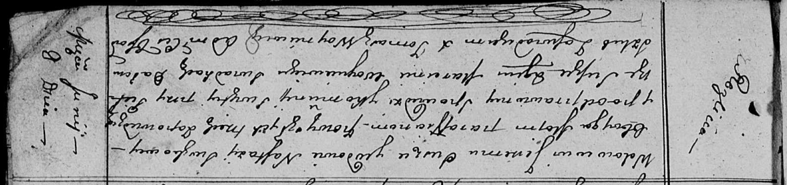

Осовская Покровская церковь. 8 июня 1813 года. Запись о венчании.

Suszko Jerema – жених, вдовец, парафии Осовской, с деревни Разлитье.

Suszkowa Nastazya – невеста, вдова, парафии Осовской, с деревни Разлитье.

Suszko Piotr – свидетель.

Woyniewicz Marcin – свидетель.

Woyniewicz Tomasz – ксёндз.